**电气工程学院2022-2023学年第一学期学情分析**

**一、我院学风问题分析**

（一）理论课上课纪律欠佳，部分班级旷课率较高

通过对本学期上课考勤表的统计，我们发现，我院学生在体育等专业技能培训课中，学生准时到课率较高，且学生上课纪律较好，课堂教学效果明显。但是在通识基础课和专业理论等课堂教学课程中，学生旷课率较高，上课纪律也较差，还存在少数学生在上课时做与学习无关的事，同时存在同一班级不同同学在同一时间段大面积旷课的现象。

（二）晚自习出勤率情况良好，但是效果不佳

据调查，我院大一新生晚自习虽然出勤率高，但是大部分同学效率不高，存在着玩手机、睡觉的现象。究其原因，是刚从高中升上来的大一新生还不适应大学的自学要求，不知该如何安排大学里大量的自习时间。

**二、考试成绩分析**

通过对开学考试的成绩统计，我们发现，个别班级的挂科率超过了40%，且存在高挂科率的同时，班级内的大部分同学成绩并不突出。大一同学挂科的主要科目为高等数学A（一），大二同学挂科的科目主要集中在模拟电子技术，概率论与数理统计，大学物理(二)这三门课，大三同学整体情况较好，但三个年级的都存在个别同学大面积挂科的现象，其中也包括重修仍未通过的情况。

**三、学风建设基本做法**

（一）建立健全规章制度，强化学生日常管理，倾听基层意见建议，狠抓诚信守纪教育

1．强化学生考勤管理

为了保证学生进入课堂，对不爱上课的学生形成约束，我院专门印制考勤表，采用教师考勤和学生干部考勤相结合的方式，严格执行“学生上课双向反馈制度”。学院对所有未取得相应学分的同学分别进行了谈话等教育，对未获得学分较高的同学出具了学业警示，对旷课较多的同学出具退学警示。对旷课达到6学时的同学给予书面预警，对旷课达到相应学时的同学给予相应的处分。同时班主任、年级辅导员定期对这些学生进行谈话，了解同学的学习情况。通过这些办法的实施，学生上课迟到、早退、旷课的明显减少，课堂纪律明显提高。

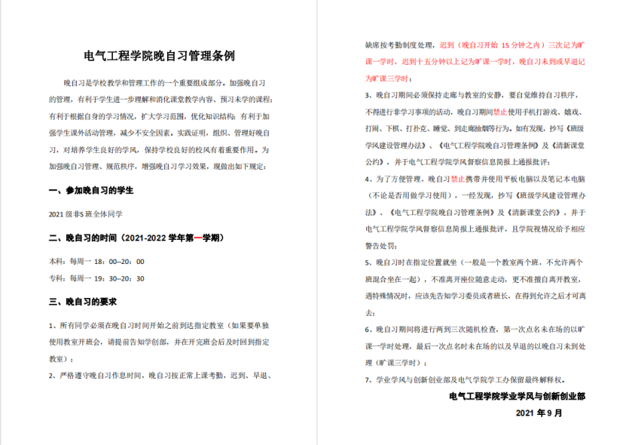2．加强谈话制度

为了有针对性地开展学风建设，我们针对部分后进学生进行跟踪谈话。年级辅导员和班主任还对旷课达到6学时的同学给予书面预警，对旷课达到相应学时的同学给予相应的处分。同时班主任、年级辅导员定期对这些学生进行谈话。

3．狠抓“诚实做人、诚信考试”教育。

新学期开始、考试前夕，我们都会要求各班开展以诚信考试为主题班会，展开诚信考试教育。通过教育、宣誓和签字，统一了思想，提高了认识，为树立良好的考风学风起到了推动作用。